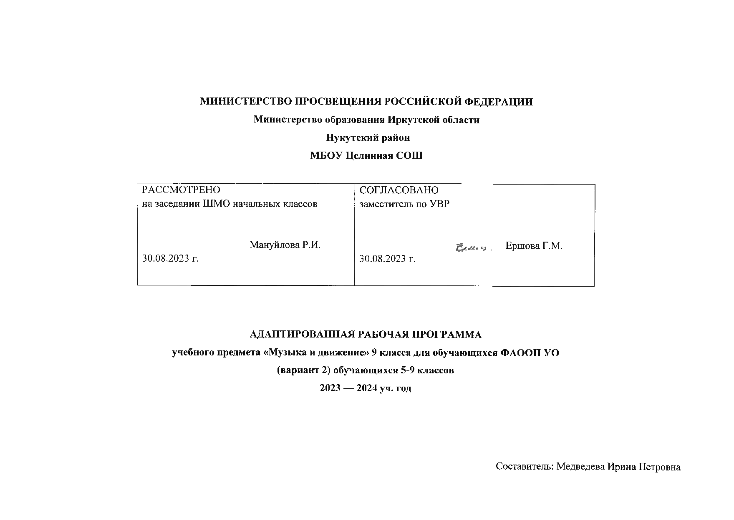

Пояснительная записка
Программа учебного предмета «Музыка и движение» разработана для обучающихся пролонгированного 9 класса. Составлена на основе адаптированной основной общеобразовательной программы образования обучающихся с умственной отсталостью (интеллектуальными нарушениями) (ФАООП УО вариант 2). Программа направлена на результативность обучения каждого обучающегося, в связи с этим, составлена с учетом особенностей его психофизического развития и особых образовательных потребностей.
Содержание программы учебного предмета «Музыка и движение»
№ | Наименование раздела | Содержание | Кол-во часов
1 | Слушание музыки | Развитие умения спокойно и внимательно слушать музыку. Различение тихого и громкого звучания музыки. Определение начала и конца звучания музыки. Различение быстрой и медленной музыки. Различение грустной и весёлой музыки. Узнавание знакомой песни, знакомого инструмента. Наличие эмоционального отклика при прослушивании грустной и весёлой музыки. | 28
2 | Пение | Стремление к певческой деятельности. Подражание характерным звукам животных во время звучания знакомой песни. Подпевание звучащей музыке: гласными, слогами. Пение и подпевание колыбельной, знакомой песни. Пение в ансамбле, сольно. Умение соблюдать во время пения певческую установку: правильно сидеть и стоять, не напрягая корпус. Умение спокойно дышать во время пения, петь на выдохе. | 20
3 | Движение под музыку | Умение двигаться под музыку: ходить, бегать, хлопать в ладоши, двигаться по кругу, взявшись за руки, выполнять простейшие движения с лентами и флажками, выполнять наклоны головой, топать, стоя на месте, кружиться, поворачиваться в стороны, имитировать движения животных. Пластическое интонирование. | 10
4 | Игра на музыкальных инструментах | Узнавание (различение) контрастных по звучанию музыкальных инструментов. Освоение приемов игры на музыкальных инструментах, не имеющих звукоряд (погремушки, бубенцы, клавесы (палочки), колокольчики, ложки, джингл-стик, барабан); освоение приемов тихой (громкой) игры на музыкальных инструментах. Умение сопровождать игрой на музыкальных инструментах игру учителя. | 10
Итого: |  |  | 68
Планируемые результаты освоения программы
В соответствии с требованиями АООП для обучающихся с умеренной, тяжелой и глубокой умственной отсталостью, ФАООП (вариант 2) результативность обучения каждого обучающегося оценивается с учетом особенностей его психофизического развития и особых образовательных потребностей. В связи с этим требования к результатам освоения образовательных программ представляют собой описание возможных результатов образования данной категории обучающихся.
Минимальный уровень | Достаточный уровень
Проявление интереса к различным видам музыкальной деятельности:  - умение сосредотачиваться на источнике звука;  - наличие стремления к певческой деятельности;  - умение откликаться на музыку с помощью простейших движений;  - умение использовать простейшие музыкальные инструменты по назначению.  Готовность к участию в совместных музыкальных мероприятиях:  - проявление адекватной реакции по отношению к совместной и самостоятельной музыкальной деятельности. | Проявление интереса к различным видам музыкальной деятельности:  - наличие эмоционального отклика при прослушивании музыкального произведения;  - умение управлять своим певческим аппаратом;  - умение слушать музыку и выполнять простейшие танцевальные движения с помощью учителя;  - владение навыками игры на простейших музыкальных инструментах.  Готовность к участию в совместных музыкальных мероприятиях:  - стремление к совместной и самостоятельной музыкальной деятельности.
Тематическое планирование по предмету «Музыка и движение»
№  п/п | Название урока | Количество часов
1 | Слушание «Осень в музыке» (муз.произведения осенней тематики). | 1
2 | «Осень» и «Весна» Г. Свиридов - Музыкальные картины. Сравнительный анализ. | 1
3 | Пение гласных, слогов, распевок. | 1
4 | Повторение сюиты «Картинки с выставки» М. Мусоргского. | 1
5 | Прогулка. Сравнительный анализ одноименной пьесы «Прогулка» композиторов М.Мусоргского и С. Прокофьева. | 1
6 | Разучивание государственного гимна Российской Федерации. | 2
7 | Выдающиеся представители зарубежной музыкальной культуры-Бах, Моцарт. | 2
8 | Симфония №40 В.А. Моцарта. | 1
9 | И всё это – Бах! Слушание менуэтов Баха, выполняя танцевальные движения. | 1
10 | Токката и фуга ре минор И.С. Бах | 1
11 | Игра на ударно-шумовых инструментах (барабан, треугольник, маракасы, ложки, колокольчик, металлофон, бубен) | 4
12 | О России петь - что стремиться в храм! М. Мусоргский, Великий колокольный звон. | 1
13 | Великий колокольный звон. Голоса, тембры колоколов. С. Прокофьев. Вставайте, люди русские, праздничный трезвон. | 1
14 | Народные песнопения. Церковные песнопения. Молитвы. П. Чайковский. Утренняя молитва, П. Чайковский , В церкви. | 1
15 | «Кит-марш», закрепление сведений о жанре. | 1
16 | Эти разные марши. Муз. П. Чайковского «Марш деревянных солдатиков», С. Прокофьев «Марш» . | 1
17 | Разучивание песни « Скворушка прощается» Т.Попатенко. | 2
18 | «Кит-песня», закрепление сведений о жанре | 1
19 | Разучивание песни «Как у наших у ворот» р.н.п. | 2
20 | Природа и музыка. Пьесы С. Прокофьева «Утро», «Вечер». | 1
21 | С Рождеством Христовым! Рождественские напевы. Колядки. | 1
22 | Разучивание песни «Ёлка-ёлочка» Т. Попатенко | 2
23 | Слушание «Зима в музыке» (муз.произведения зимней тематики) | 1
24 | Хороводная игра «Дружный хоровод», муз.народная «Во поле береза стояла» | 1
25 | Новогодние игры и пляски. | 1
26 | Разучивание песни «Кабы не было зимы», муз. Е. Крылатова. | 2
27 | Гори, гори ясно… Проводы зимы. Встреча весны. | 1
28 | Танцы, танцы, танцы… Слушание, закрепление сведений о жанре | 1
29 | Чередование движения в соответствии с характером музыки  Д. Шостакович «Вальс-Шутка», «Полька», «Галоп», «Марш». | 1
30 | Различение на слух сольного и хорового звучания. | 1
31 | Слушание музыки в исполнении симфонического оркестра. | 1
32 | «Такие разные ноты» (поём звукоряд, играем). | 1
33 | Музыкальные игры «Каравай», «Горелки», «Теремок» (русские народные песни). | 1
34 | Слушание «Весна в музыке» (муз.произведения весенней тематики) П.Чайковский, «Мама». | 1
35 | Разучивание песни «Песня о маме», их к/ф «Мама» муз. Ж.Буржоа, Т.Попа ,автор слов (текста) Ю. Энтин | 2
36 | Игра на музыкальных инструментах «Тихий-громкий барабан» | 1
37 | Движение под музыку с атрибутами (ленты), «Вальс цветов», муз. П. Чайковского | 1
38 | Игра на музыкальных инструментах «Поиграем – помолчим» | 1
39 | Весна в произведениях М.И.Глинки и В.А. Моцарта. Сравнительный анализ песен М.И.Глинки «Жаворонок», В.А. Моцарта «Весенняя». | 1
40 | Слушание хоровых произведений, различие хорового жанра в музыке. | 1
41 | Игра на музыкальных инструментах «Быстро-медленно» | 1
42 | Разучивание песни «Ой, по над Волгой» р.н.п | 2
43 | Симфоническая сказка «Петя и волк» С. Прокофьева. | 1
44 | Слушание музыки в исполнении оркестра народных инструментов | 1
45 | Баба Яга. Сравнительный анализ одноименной пьесы «Баба Яга» композиторов М.Мусоргского и П.Чайковского. | 1
46 | «Россия – Родина моя», слушание тематической музыки. М. Глинка. Патриотическая песня. | 1
47 | Разучивание песни «У моей России», муз. Г. Струве, сл. Н. Соловьева | 2
48 | «Марш, танец, песня» (слушание музыки, определение характера) | 1
49 | День Победы. Слушание песен военных лет. | 1
50 | Театр оперы и балета. Балет «Золушка» Прокофьева. | 1
51 | Разучивание песни «Вечный огонь» Филиппенко | 2
52 | «Угадай на чём я играю», муз. Е. Тиличеевой | 1
53 | Урок-закрепление полученных навыков игры на простейших музыкальных инструментах | 1
54 | Слушание «Времена года. Лето (июнь, июль, август) П.И. Чайковского | 1
55 | Урок-закрепление пройденного материала «Здравствуй, Лето!» | 1

Список литературы.
1.Великович, Э. И. Великие музыкальные имена. Учебное пособие / Э.И. Великович. - М.: Композитор - Санкт-Петербург, 2014. - 208 c.
2. Галацкая, В. Музыкальная литература зарубежных стран. Выпуск 3 / В. Галацкая. - М.: Музыка, 2018. - 560 c.
3. Гивенталь, И. Музыкальная литература. Выпуск 2 / И. Гивенталь, Л. Щукина-Гингольд. - М.: Музыка, 1984. - 480 c.
4. Ермакова, О. К. Музыкальная литература зарубежных стран. 2 год обучения / О.К. Ермакова. - М.: Феникс, 2015. - 252 c.
5. Козовчинская, Е. В. Музыкальная Литература: Программа Для Детских Музыкальных Школ И Детских Школ Искусств / Е.В. Козовчинская. - Москва: Мир, 2007. - 474 c.

